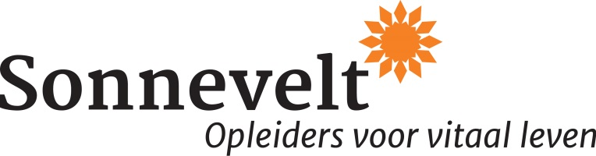

Literatuurlijst opleiding Leefstijlcoach
2024

Deze opleiding is inclusief lesmap en exclusief onderstaande literatuur. De literatuur hoeft niet te worden aangeschaft, maar dient wel te worden gelezen.


De literatuur kan worden besteld bij YouBeDo.com tegen de gebruikelijke prijs. YouBeDo.com doneert echter tot 12% van het aankoopbedrag aan een goed doel naar keuze.

Klik op deze link om de literatuurlijst bij YouBeDo te openen.

VERPLICHT

Titel: De Levenscode
Auteur: Albert Sonnevelt
ISBN: 9789081856522

Titel: Leefstijlcoaching (kernvragen bij gedragsverandering)
Auteur: Maarten Bijma en Max Lak
ISBN: 9789031388585

Titel: Hét handboek voor de leefstijlcoach
Auteur: Karine Hoenderdos
ISBN: 9789090334189

Titel: Handboek coachen bij stress en burn-out
Auteur: Annita Rogier
ISBN: 9789024404025

Titel: Slaap
Auteur: Matthew walker
ISBN: 9789044540345

Titel: Eet als een expert
Auteur: Marijke Berkenpas
ISBN: 9789021571539

Titel: Laat je hersenen niet zitten
Auteur: Erik Scherder
ISBN: 9789025307219

Titel: Oplossingsgericht Coachen
Auteur: Insoo Kim Berg
ISBN: 9789058718174
Wil je alvast beginnen of vooruit werken voor deze opleiding, dan raden wij je aan te starten met ‘De Levenscode’ en/of ‘Leefstijlcoaching (kernvragen bij gedragsverandering)’.

TER INSPIRATIE
- Anatomie en fysiologie van de mens, Ludo Gregoire en Agnes van Straaten-Huygen, ISBN: 9789006435450
- Gek op stress, Suzan Kuijsten & Carolien Hamming, ISBN: 9789090305684
- Hoe word je 100, William Corvriendt, ISBN: 9789491729201
- Meer rust, Meijke van Herwijnen, ISBN: 9789000358748
- Verademing, Bram Bakker & Koen de Jong, ISBN: 9789492798633
- Slapen is niets doen, Aline Kruit, ISBN: 9789492798633
- (H)erken je honger, Marie-José Torenvliet, ISBN: 9789492528117
- Coachen met een leeg hoofd, Nicolette Kat, ISBN: 9789089650023
- Bezielend Coachen, Adriaan Hoogendijk, ISBN: 9789047009689
- De Creatiespiraal, Marinus Knoope, ISBN: 9789080467712
- Therapeut in de praktijk, Ria Teeuw, ISBN: 9789020204780
- Wat elke professional over verslaving moet weten, Jaap van der Stel. ISBN: 9789036818070
- Positieve groeikaarten, Miranda Zaad en Jennifer de Jonge, te bestellen via www.bol.com

